К 125-летию Анны Ахматовой

Опубликовано в журнале:
«Октябрь» 2014, №5
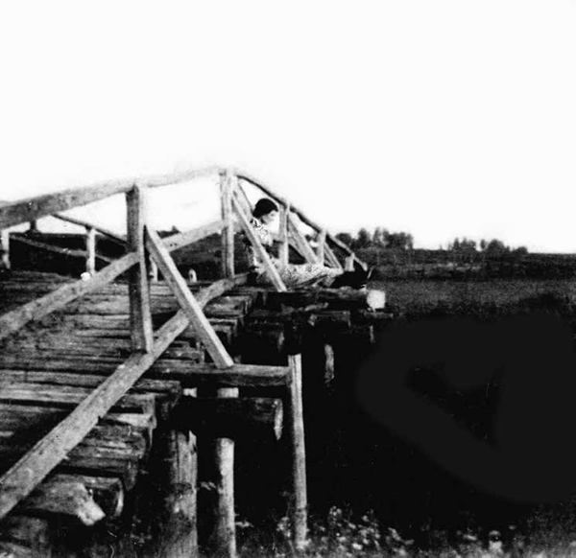
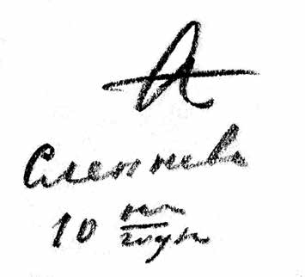
Когда объявляется, что со дня рождения кого-то, с кем был близко знаком, прошло 125 лет, а в дни знакомства сам ты был вполне взрослый, за 20, под 30, на тебя находит некоторое одурение – а не распространяется ли этот вековой-с-четвертью «возраст» и на меня? Более того: не ровесники ли мы с этим человеком – ну, отчасти? И далее: не принадлежал ли я к тому времени и кругу, что и он, всегда? Как это определенно было позднее, когда мы познакомились. Скажем, однажды я был в гостях у Ахматовой (уже не предположительно, а реально) вместе с Самойловым и Бродским. Раздался телефонный звонок, и редактор готовящейся к печати ахматовской книги «Бег времени» сказал, что строчки «Столицей распятой / Иду я домой» в поэме «Путем всея земли» необходимо заменить. Поскольку о распятии упоминать вообще не следует и тем более непозволительно как о распятом говорить о Ленинграде (хотя речь в поэме идет о петербургских временахпредысторических, 1900-х годах, 1910-х, и даже внеисторических, китежских). Ахматова обратилась к нам троим: ваши предложения – и я раньше остальных предложил «за новой утратой»: За новой утратой / Иду я домой. Двое других отозвались, разумеется, неодобрительно, но сами лучшего не придумали. Ахматова сказала: принято. Так это и напечатано в «Беге». Гордиться мне нечем, просто пришло в голову что-то, продиктованное знанием ее поэтики. Но если такое могло случиться в 1964 году, то почему не в 1914-м? А если в 14-м, то почему не в 1814-м, почему не Пушкин воззвал к честной компании с просьбой исправить его сомнительную строчку «Увы! на башнях галл кремля»? И хотя ни-ни-ни, не я дерзнул на это что-либо произнести (ине выберу сейчас, кого вообразить дерзнувшим), но – где 125, там и 200, так что «в принципе» я мог бы. Только на Гомера и на царя Давида не получается эдак посягнуть, хоть на тысячу лет измысли себя распространить, хоть на три. Такие вот имеют место феномены.

Теперь о публикации. Несколько лет назад я опубликовал в «Октябре» неизвестное стихотворение Ахматовой «Безумцы! я сама не знаю». Можно сколько угодно, с меньшим или большим основанием или вовсе без основания, развивать немыслимые фантазии на тему раздвигания и сжатия сроков, как я это делаю в начале моего предисловия, но у времени есть свой скучный счет и непреложные закономерности. Появление нового стихотворения поэта такой величины по прошествии нескольких десятилетий после смерти – случай очень редкий. В начале 2014 года Ирина Николаевна Барметова спросила меня, не напишу ли я чего-нибудь по случаю круглой даты и, того важнее, не найду ли у себя еще каких-то ахматовских материалов для журнала. После окончания работы над переводами лирики итальянского классика (ровесника Пушкина) Джакомо Леопарди у меня остались черновики переведенных Ахматовой стихотворений. В мои обязанности входило перепечатать на пишущей машинке ее половину переводов вместе со своей. На этих страницах между потоками строк встречаются и посторонние (если считать повседневность посторонней переводам, а не наоборот) записи вроде дневниковых. Поскольку я исполнял и более широкие обязанности ее литературного секретаря, то к «леопардиевским» листкам прибавилось еще несколько случайных текстов от руки, которые мне тогда надлежало превратить в машинопись.

Разумеется, полномерных новых стихов на них не попадается, но 5 неопубликованных строчек (2 + 2 + 1) я нашел и с них начинаю. Затем фрагмент тех самых повседневных записей. Затем несколько телеграмм (те, что пришли напечатанными, переписаны здесь заглавными буквами; те, что написаны от руки, строчными). Затем официальное письмо, передающее стиль тогдашних общественных и гражданских отношений. И наконец английский перевод знаменитого стихотворения Ахматовой, сделанный известным американским поэтом Ричардом Уилбуром. Соединение и выбор соединяемых отрывков случайны и вынужденно, и осознанно. Среди попавших в них персонажей есть периферийные. Нет, с другой стороны, более значимых в тогдашней жизни Ахматовой, более близких. На меня самого этот подбор производит впечатление вытоптанного, выцветшего, разлезающегося коврика, однако дающего теми кусками, что сохранились, живое представление о первоначальном узоре.

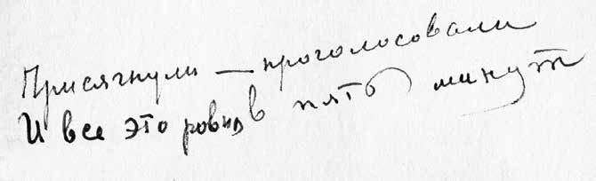
Присягнули – проголосовали
И все это ровно в пять минут*

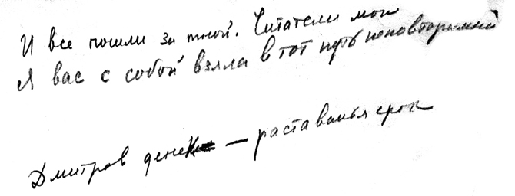
И все пошли за мной. Читатели мои
Я вас с собой взяла в тот путь неповторимый

Дмитров денек - рас<с>таванья срок**

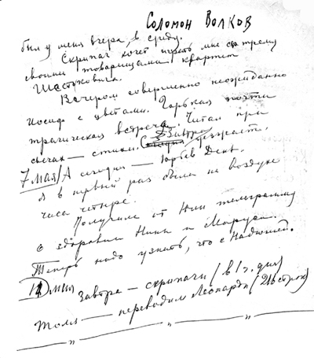
Соломон Волков* – <рукой С. В.> был у меня вчера, в среду.
Скрипач<,> хочет играть мне с тремя своими товарищами квартет Ше<исправлено с «и»>стаковича** .
Вечером совершенно неожиданно Иосиф*** с цветами. Горькая почти трагическая встреча. Читал при свечах --- стихи. Завтра <вместо зачеркнутого “Сегодня”>уезжает.
7 мая. А сегодня – Юрьев День.
Я в первый раз была на воздухе часа четыре.
Получила от Юли**** телеграмму о здоровии Нины***** и Маруси****** . Теперь
надо узнать, что с Надюшей******* .
11< исправлено Ахматовой с «12»> мая. Завтра – скрипачи (в 1 ч. дня)
Толя******** – переводим Леопарди********* (216 строк)

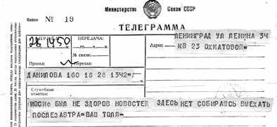
[ДАНИЛОВА 28 <октября 1964> 14 ч. 50 м = ЛЕНИНГРАД УЛ ЛЕНИНА34 КВ 23 ОХМАТОВОЙ*]
ИОСИФ БЫЛ НЕ ЗДОРОВ НОВОСТЕЙ ЗДЕСЬ НЕТ СОБИРАЮСЬ ВЫЕХАТЬ ПОСЛЕЗАВТРА = ВАШ ТОЛЯ

[23го <февраля 1965> 08 ч. 47 м. ДАНИЛОВА = ЛЕНИНГРАД П-136 ЛЕНИНА 34 КВ 23 АХМАТОВОЙ]
= СНЕГ НЕБЫВАЛЫЙ ИОСИФ ЧУДНЫЙ МИША КЛАНЯЕТСЯ ВА-
ЛЕНКИ ГРЕЮТ СПАСИБО НЕ ЗАБЫВАЙТЕ НАС** = ТОЛЯ

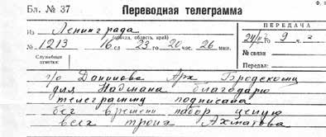
Из Ленинграда
№ 1213 16 сл<ов> 23го <февраля 1965> 20 час. 26 мин.
п/о Данилово Арх<ангельской> Бродскому для Наймана
благодарю телеграмму подписала бег времени*** набор целую всех троих
Ахматова

[24го <мая 1965> 14.56 Из ДАНИЛОВА = ЛЕНИНГРАД П-136 ЛЕНИНА34 КВ 23 АХМАТОВОЙ]
= СЛУЧАЙНО ВСТРЕТИВШИСЬ СРЕДИ АРХАНГЕЛЬСКИХ ЛЕСОВ
ПОДНИМАЕМ ТОСТ ЗА ВАС = БРОДСКИЙ НАЙМАН РЕЙН****

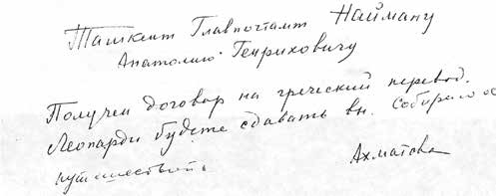
[Ташкент Главпочтамт Найману Анатолию Генриховичу*]
Получен договор на греческий перевод**. Леопарди будете сдавать вы.
Собираюсь путешествовать***. Ахматова

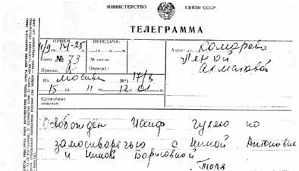
[11/9< 1965> 14-25 Из Москвы = Комарово Лен-ой**** Ахматовой]
Освобождён Иосиф гуляю по Замоскворечью с Ниной Антоновной***** и Ниной Борисовной****** = Толя

[КОМАРОВО ЛЕНИНГРАДСКОЙ 11 <сентября 1965> 18.00 = МОСКВАБОЛЬШАЯ ОРДЫНКА 17 КВ 13 ОЛЬШЕВСКОЙ ДЛЯ НАЙМАНА]
ЛИКУЕМ = АННА САРРА ЭММА*******

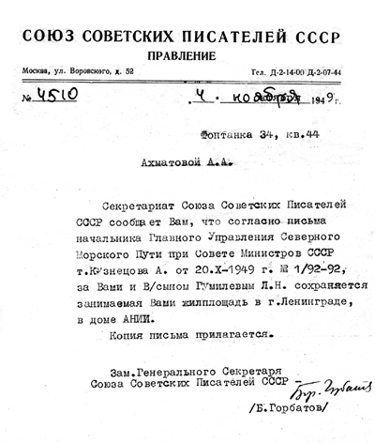
[СОЮЗ СОВЕТСКИХ ПИСАТЕЛЕЙ СССР ПРАВЛЕНИЕ № 4510 4 ноября 1949 г.]
Фонтанка 34, кв. 44
Ахматовой А.А.
Секретариат Союза Советских Писателей СССР сообщает Вам, что согласно письма начальника Главного Управления Северного Морского Пути при Совете Министров СССР т. Кузнецова А. от 20.Х-1949 г. № 1/92-92, за Вами и В/сыном Гумилевым Л.Н. сохраняется занимаемая Вами площадь в г. Ленинграде, в доме АНИИ* .
Копия письма прилагается.
Зам. Генерального Секретаря
Союза Советских Писателей СССР –
<подпись>
/Б. Горбатов/

Wilbur Portland Connecticut USA
Anna Akhmatova
Writer’s House
18 Voinov Street
LeningradUSSR

<карандашом, рукой почтового или надзирающего работника – «Союз Писателей Ахматовой А. А.»>
Внутри складная почтовая карточка белого цвета с едва заметными блестками, имитирующими снег, и c типографски отпечатанным на внутренней странице:

THE SEASON’S GREETINGS
From
CHARLEE AND RICHARD WILBUR
and
ELLEN, CHRISTOPHER, NATHAN AND AARON

(Поздравление с наступающими праздниками от Чарлей и РичардаУилбур*, а также Эллен, Кристофера, Натана и Аарона)

На первой странице перевод стихотворения Ахматовой «Лотова жена»:

LOT’S WIFE
translated from Anna Akhmatova
The just man followed then his angel guide
Where he strode on the black highway, hulking and bright;
But a wild grief in his wife’s bosom cried,
Look back, it is not too late for a last sight
Of the red towers of your native Sodom, the square
Where once you sang, the gardens, you shall mourn,
And the tall house with empty windows where
You loved your husband and your babes were born.
She turned, and looking on the bitter view
Her eyes were welded shut by mortal pain;
Into transparent salt her body grew,
And her quick feet were rooted in the plain.
Who would waste years upon her? Is she not
The least of our losses, this unhappy wife?
Yet in my heart she will not be forgot
Who, for single glance, gave up her life.

На обороте Ричард Уилбур написал от руки:
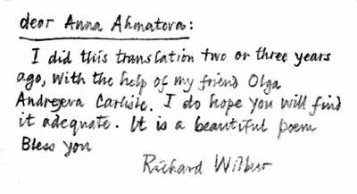
I did this translation two or three years ago, with the help of my friend OlgaAndreyeva Carlisle. I do hope you will find it adequate. It is a beautiful poem. Bless you.
Richard Wilbur

(Я занимался этим переводом два или три года тому назад с помощьюмоей доброй знакомой Ольги Андреевой-Карлайл*. Надеюсь, он покажется Вам адекватным. Это великолепное стихотворение. Желаю Вам всего доброго.
Ричард Уилбур)

Анатолий Найман

_____________________
* Записано на обороте самодельной обложки с ахматовскими воспоминаниями о Мандельштаме 1958 года. Сами воспоминания отсутствуют, в обложку вложена страница с ее переводом «Смерть Сочивицы Станко», отрывка сербского эпоса. Первоначально вторая строка начиналась пунктиром до слов «в пять минут»; «И все это ровно» вписано поверх пунктира позднее. К 1961 году двустишие с небольшим изменением («Присягнули – проголосовали / И спокойно продолжали путь») вошло в качестве 3-ей – 4-ой строк в стихотворение «Так не зря мы вместе бедовали». В свою очередь, заключительные четыре строчки этого стихотворения (Нет, и не под чуждым небосводом, / И не под защитой чуждых крыл, – / Я была тогда с моим народом, / Там, где мой народ, к несчастью, был) Ахматова взяла эпиграфом к «Реквиему». В 1965 году в Париже она, выслушав бурное восхищение собеседника «Реквиемом», заметила только: «Да, там есть два удачных слова, вводные – “к несчастью”».
** Записано на обороте упомянутого выше перевода. Последняя строка, возможно, имеет в виду Дмитриевскую родительскую субботу (между 18 и 26 октября по старому стилю), когда, поминая усопших, в очередной раз с ними прощаются. Педантичности ради заметим: маловероятно, но допустимо, что строка «Дмитров денек» каким-то образом соотносится с переводом. На «денек» исправлено первоначальное «денечек».
* Музыковед, культуролог, автор «Диалогов с Иосифом Бродским» и других книг.
** Забавно, что Ахматова, начав с «Шистаковича» и исправив на «Шестакович», так и не решилась написать фамилию через «о».
*** Бродский.
**** Юлия Марковна Живова (1925–2010) – филолог, переводчица, друг Ахматовой.
***** Нина Антоновна Ольшевская (1908–1991) – театральная актриса и режиссер, близкая подруга Ахматовой.
****** Мария Сергеевна Петровых (1908–1979) – поэтесса и переводчица, близкая подруга Ахматовой.
******* Надежда Яковлевна Мандельштам (1899–1980) – жена Осипа Мандельштама, писательница.
******** Анатолий Генрихович Найман, я.
********* Джакомо Леопарди (1798–1837) – итальянский романтический лирик, последний почитаемый классиком итальянской поэзии. В издательском договоре № 3283 от 26 августа 1964 г. Ахматова и Найман были обозначены как «действующие солидарно».
* Собственно говоря, ради этой уникальной транскрипции фамилии Ахматовой я и привожу текст телеграммы. В чем именно заключалось нездоровье Бродского, сейчас не помню. Это был мой первый приезд в деревню Норенскую, где он отбывал ссылку. Данилово – село рядом, где была почта.
** Миша – Михаил Борисович Мейлах, филолог, профессор Страсбургского университета, тогда 19-летний знакомый Бродского и мой, приехавший в этот раз вместе со мной.
*** Книга стихов Ахматовой (условно итоговая) вышла в издательстве «Советский писатель» осенью1965 года.
**** Мы с поэтом Евгением Борисовичем Рейном приехали на 25-летие Бродского.
* Копия этой телеграммы, написанной рукой Ахматовой, передана мне Отделом рукописей Национальной публичной библиотеки в Ленинграде. В Ташкенте я был в октябре(-ноябре?) 1965 года.
** Лирика древнего Египта. Перевод с египетского Анны Ахматовой и Веры Потаповой. «Художественная литература», Москва, 1965 (подписано к печати 2/XI 1965, т. е. договор пришел накануне выхода книги).
*** Если не ошибаюсь, в Союз писателей на имя Ахматовой пришло приглашение из Парижа (от издательства? от писательского сообщества?).
**** Ленинградской <области>.
***** Ольшевской (см. выше).
****** Внучка Нины Антоновны, тогда 5 лет от роду.
******* Три двусложных женских имени со сдвоенными внутри согласными звучат даже торжественнее и громче собственно содержания «ликуем».
Сарра Иосифовна Аренс (1900–1982) – свойственница Ахматовой, ухаживавшая за ней в Комарове.
Эмма Григорьевна Герштейн (1903–2002) – литературовед, многолетняя близкая знакомая Ахматовой.
* Арктический научно-исследовательский институт Северного морского пути располагался в так называемом Фонтанном доме, бывшем дворце Шереметевых, который фасадом выходил на Фонтанку. В квартире 4-го двора Ахматова жила с 1924 года, выйдя замуж за Николая Николаевича Пунина и после развода с ним (до 1952 года). В 30-е квартира стала коммунальной.
* Ричард Уилбур (р. в 1921 г.) – известный американский поэт.
* Ольга Андреева-Карлайл (р. в 1930 г.) – внучка Леонида Андреева, писательница, художница.

